数论问题-----中国剩余定理

1、六年级行程问题：中国剩余定理

难度：中难度



2、六年级行程问题：中国剩余定理

难度：高难度



数论___中国剩余定理

1、六年级行程问题：中国剩余定理：



【答案】14个

2、六年级行程问题：中国剩余定理

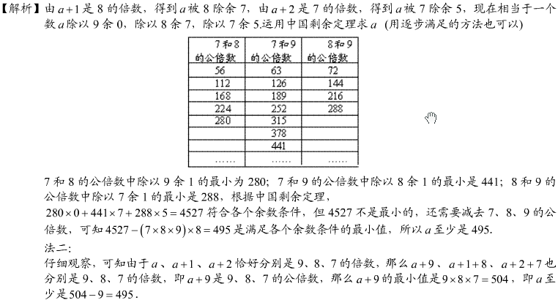

【答案】495